Konu: Teklif Mektubu 07/03/2018

Üniversitemiz Sosyal Tesis ve işletmeleri Beytepe Kampüsü için Otopark Bariyer Açma Kapama Kumandası Alım işi 4734 Sayılı Kamu İhale Kanunu’nun 22’nci maddesinin (d) bendi gereğince Sözleşme düzenlenmeden temin edilecektir. Teklif vermek isteyenlerin 09 Mart 2018 saat: 14:30’a kadar Üniversitemiz Sosyal Tesis ve İşletmeleri Satın alma adresine birim fiyatlarını belirtir şekilde teklif göndermeleri gerekmektedir.

Recep AYDOĞDU
İşletme Müdürü

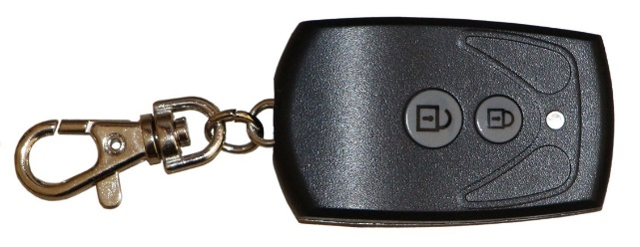
433 Mhz ASK verici / 23A Pil / 2 Buton / Mavi Led

Hacettepe Üniversitesi
Sağlık, Kültür ve Spor Daire Başkanlığı
Sosyal Tesis ve İşletmeleri
Satınalma Birimi
Hacettepe Üniversitesi Hastanesi
7 nolu kapı karşısı Öğretim Üyeleri kafeterya binası
Satınalma Birimi
Sıhhıye / ANKARA
Tel : 0312 305 20 05
Faks : 0312 305 31 08
Email:metinsariyildiz06@gmail.com

